- Ressources phytogénétiques (Historique)
Traditionnellement, les « centres d’origine » ou les «centres de diversité» des plantes cultivées se trouvent en majorité dans les pays du «Tiers Monde». Pendant la période précédant la Deuxième Guerre mondiale, les sélectionneurs ont souvent monté une expédition pour prospecter des ressources phytogénétiques des centres de diversité. Le matériel prospecté pouvait être ramené dans la collection de travail du sélectionneur, où ce dernier pouvait faire le tri et éliminer ce qui s’avérait inadapté à ses besoins. D’autres sélectionneurs pouvaient recommencer toute la procédure, s’ils le voulaient, au cours d’un cycle ultérieur de création variétale. L’avènement, depuis la fin de la Deuxième Guerre mondiale, des changements dramatiques dans l’agriculture des pays du Tiers Monde a bouleversé cette stratégie. L’introduction de variétés à haut rendement, capables de mieux utiliser des ressources chimiques et climatiques. Mais, en même temps, ces nouvelles variétés ont déplacé les variétés traditionnelles, source de diversité génétique.
Voilà la logique qui a donné naissance à la discipline des ressources phytogénétiques
  - Définitions
Le mot "biodiversité" est directement traduit de l'anglais biodiversity, contraction de biological diversity (bios, en grec, signifie la vie). S'il est devenu très courant, ce terme est en fait assez récent : il a intégré les dictionnaires français dans les années 1990. Alors que "ressources génétiques" : le terme est apparu dans les années 1960, à l'époque où s'est posé le problème de l'érosion génétique. Définition : La perte de la diversité génétique préexistante dans une population ou dans une espèce. La consanguinité et la dérive entraînent une érosion génétique chez les petites populations. Les causes :
- les pollutions et la dégradation des milieux qui menacent les plantes sauvages ;
- l'urbanisation entraînant la régression des espaces naturels et des terres cultivées ;
- l'intensification des cultures dont résulte une uniformisation des espèces cultivées monoculture. Elle s'accompagne d'une perte de connaissances et de savoir-faire traditionnels concernant les plantes, sauvages et cultivées. La FAO estime ainsi que sur les
10 000 espèces végétales dont l'homme s'est servi pour son alimentation, seules 300 nourrissent encore la majorité de la population mondiale.
La biodiversité s'est tissée au cours de milliards d'années, au gré des événements géologiques, des aléas climatiques, des interactions entre les espèces, du jeu des pressions évolutives et de l'adaptation.
Dans l'évolution récente, les hommes ont aussi largement leur part : ils ont contribué à la diversification des espèces en sélectionnant ou en privilégiant celles qui leur étaient utiles. Ils ont également participé à l'extinction de nombre d'entre elles.
Aujourd'hui, le monde est confronté à une véritable "révolution" de la biodiversité. La disparition de certaines espèces et écosystèmes est préoccupante. La diversité génétique est également confrontée au problème "d'érosion génétique", bien qu'elle connaisse, grâce aux biotechnologies, de nouveaux développements.

*La biodiversité agricole
En agriculture, la biodiversité a été très largement enrichie par l'homme à partir d'espèces sauvages qu'il a domestiquées depuis la préhistoire. L'homme a ainsi créé des races pour les animaux, et des variétés pour les plantes, il a largement recomposé le paysage.
Définition : la Ressource génétique désigne les composantes de la biodiversité utilisées par l'homme (Les ressources génétiques concernent trois types d'êtres vivants ressources animales, végétales et microbiennes) à des fins agricoles ou industrielles. Elles possédent donc une valeur économique. S'il s'agit plus précisément de plantes, on parle alors de ressources phytogénétiques.
*Ressources phytogénétiques: les ressources génétiques des plantes agricoles, horticoles, médicinales et aromatiques, des cultures fruitières, des arbres forestiers, ainsi que de la flore sauvage, qui sont ou pourraient se révéler utiles dans l'agriculture.
*Matériel génétique: tout matériel d'origine végétale, microbienne ou animale, y compris le matériel de reproduction et de multiplication végétative, contenant des unités fonctionnelles de l'hérédité.
*Pollution génétique se dit de l'introduction de gènes modifiés ou étrangers à une espèce ou une variété dans une population sauvage par transmission verticale ou transfert horizontal. Il s'agit d'une notion relativement récente qui est apparue notamment avec le développement de la technologie des OGM transgéniques, et de la controverse qu'elle a suscitée. Elle concerne aussi les croisements d'une population sauvage avec des lignées exotiques ou domestiquées.
1.2. Importance :
Bien que non nommée, elle a joué depuis des milliers d'années un rôle important dans l'agriculture, l'élevage, la pisciculture et la sylviculture, et de plus en plus pour les biotechnologies et les domaines utilisant la transgenèse ou la sélection dirigée sur la base de méthodes scientifiques depuis quelques décennies.
Les diverses espèces locales et la diversité génétique qu’elles renferment jouent un rôle primordial dans le développement économique, social et culturel. La diversité biologique est un enjeu économique. De nouveaux usages apparaissent au travers de ses nombreuses applications dans l’agro-alimentaire, l’industrie, la pharmacologie, les loisirs, sans oublier toutes les activités traditionnelles de cueillette, de chasse et de pêche. Les Ressources phytogénétiques permettent de maintenir ou de créer des systèmes de production pour les espèces domestiques, et de modeler les espèces cultivées selon différents besoins agricoles, industriels ou médicaux. Les ressources génétiques font partie intégrante de l’arsenal technologique et culturel des hommes et ont toujours servi à l’homme comme matériel de départ pour répondre aux besoins nutritionnels, médicinaux et d’habitat immédiat.
1.3.Enjeux
Depuis toujours, l'homme a puisé dans le formidable potentiel de la biodiversité les ressources dont il avait besoin pour se vêtir, se nourrir ou se soigner et, plus récemment, développer son industrie. La valorisation marchande et biotechnologique de ces ressources pose des questions nouvelles de gouvernance et de modes de partage des bénéfices apportés par ces ressources et leur conservation, avec des questions ethnologiques et d'éthique environnementale spécifiques, concernant par exemple la gestion et valorisation des semences les capacités croissantes de pollution génétique et de modifications profonde et parfois irréversibles de ce patrimoine par l'Homme. Certaines de ces ressources sont utilisées aujourd'hui ; d'autres constituent les "réservoirs" de demain pour des besoins encore inconnus.
Dans le domaine végétal, elles concernent aussi bien les plantes cultivées que les espèces sauvages et le matériel génétique employé en sélection. Ces ressources sont vivantes ; elles peuvent donc disparaître. Il importe de veiller sur ce patrimoine et de le conserver pour les générations futures.
La perte de biodiversité est un phénomène qui s'est accélérée depuis deux siècles, le fort développement démographique entraîne des besoins croissants. Un quart de la diversité biologique risque de disparaître d'ici l'an 2020. Or, historiquement, l'homme a été générateur de biodiversité par les sélections de plantes et d'animaux et par ses migrations. Les sélections, autrefois empiriques sont maintenant "scientifiques" afin de répondre aux demandes immédiates. Elles se traduisent par de l'hyperspécialisation et entraînent la mise en place d'entreprises spécialisées de production de semences et de races améliorées. La diffusion de ces variétés fait l'objet d'un commerce sans aucune mesure avec celui des siècles passés et génère des règles spécifiques, objets de négociations locales, nationales et internationales.
La biodiversité, et plus spécifiquement l'accès aux ressources génétiques (c'est à dire le matériel prélevé à la biodiversité pour être utilisé à des fins agricoles, industrielles, médicinales, etc...), devient un enjeu du développement. On cherche à conserver, protéger ou partager. De nombreuses considérations économiques voire stratégiques viennent influencer le choix d'un libre accès ou au contraire d'appropriation privée. Globalement, les pays détenteurs de biodiversité, souvent pays du Sud, cherchent à valoriser financièrement cette richesse; mais ils se trouvent devant le danger de se voir privés de pouvoirs par les pays pauvres en ressources génétiques, mais puissants par leurs multinationales ou leurs centres de recherche.
L’utilisation de ressources génétiques est parfois associée à des connaissances traditionnelles, détenues par des communautés autochtones et locales et qui peuvent être utilisées dans le développement de nouveaux produits. Ces connaissances sont souvent associées aux
ressources génétiques, car elles reposent sur l’identification des propriétés particulières de certaines ressources in situ (exemple de la médecine traditionnelle). Il apparaît ainsi légitime que les communautés perçoivent certains avantages issus de l’utilisation de leurs connaissances. Au-delà des connaissances traditionnelles se pose la question des droits des communautés sur les ressources génétiques
Contrairement à ce que l’on pense généralement, les savoirs traditionnels ne sont pas nécessairement anciens. Ils évoluent constamment, selon un processus de création périodique, voire quotidien, à mesure que les individus et les communautés relèvent les défis créés par leur environnement social et physique. Ainsi, de bien des façons, les savoirs traditionnels sont en fait des savoirs contemporains. Les savoirs traditionnels sont ancrés dans des systèmes de savoirs traditionnels que chaque communauté a élaborés et entretenus dans son contexte local. Les avantages commerciaux et autres qui découlent de l’utilisation de ces savoirs peuvent donner lieu à des enjeux de propriété intellectuelle d’autant plus nombreux du fait de la mondialisation du commerce, des communications et des échanges culturels.
- Etudes des ressources génétiques
  - Prospection des RPG ; Inventaire et Collection
Les collections de plantes, notamment constituées par les semenciers et les horticulteurs, existent depuis longtemps. Mais il faut attendre les années 1960 pour que les États prennent conscience de la nécessité de mettre sur pied de véritables politiques de conservation. À cette époque également, face à l'intensification des cultures et à la réduction du nombre de variétés utilisées, on commence à s'intéresser à la sauvegarde de variétés non directement utiles ou peu intéressantes en termes économiques.
Dans les années 1970, cette mobilisation se concrétise, sur le plan mondial, par la création de plusieurs centres internationaux de conservation des ressources, notamment sous l'égide du CGIAR (Groupe consultatif sur la recherche agricole internationale).
Des guerres ou des conflits peuvent entraîner de lourdes pertes dans le domaine agricole.
Exemple : le Nicaragua et le Cambodge, à la suite des dramatiques événements dont ils furent victimes l'un et l'autre, perdirent leurs collections de graines locales de maïs et de riz. Des semences avaient heureusement été conservées au Centre international d'amélioration du maïs et du blé, géré par le CGIAR ; les deux pays purent reconstituer leurs rizières et leurs champs dévastés.
La Prospection des RPG vient avant toute collecte, il est nécessaire de prévoir une prospection, c'est-à-dire une préparation minutieuse au cours de laquelle une analyse détaillée sera entreprise quant au matériel déjà existant dans les collections, à celui qu’il faut rechercher et à la région naturelle et le milieu humain à visiter.
Le prospecteur devra tout d’abord obtenir les autorisations de libre circulation et d’enquêtes. L’itinéraire sera de préférence choisi de manière à traverser les régions à plus forte diversité.
Concernant la Collecte des RPG, il est indispensable d’obtenir la confiance des cultivateurs locaux qui, non seulement cèderont des semences, mais aussi des informations sur l’origine du matériel. Les collecteurs emportent avec eux des fiches de récolte, des sachets de récolte, un altimètre, des cartes d’état-major, des fardes d’herbier, etc.
Ces fiches de récolte permettront de connaître le lieu exact de la récolte, le site de la collecte, le type de population, l’habitus de croissance, l’état sanitaire, le mode d’échantillonnage et la quantité prélevée, les commentaires des cultivateurs sur l’origine de matériel récolté, son appellation locale, sa diffusion, son utilisation, sa productivité, son goût, etc.
Elles ont pour but de mettre à la disposition des améliorateurs du monde entier une diversité génétique la plus complète et la plus potentielle, ainsi qu’une large information sur les origines et les caractéristiques du matériel. Mais ces collections de ressources génétiques rassemblent principalement les espèces importantes pour les économies aujourd’hui. Les collections vivantes sont rassemblées dans les jardins botaniques et zoologiques, les conservatoires, les arboreta publics et privés. Elles jouent un rôle fondamental dans la conservation des espèces en voie de disparition et les programmes de réintroduction ; elles constituent l’outil essentiel pour la gestion des ressources génétiques des plantes utiles.
2.2. L’évaluation des RPG est d’ordre agronomique et génétique des individus stockés. Cette évaluation peut porter sur des caractéristiques morphologiques, physiologiques et agronomiques. Toute grande collection de génotypes possède un bulletin de « descripteurs », qui contient une évaluation, selon un code international, d’un certain nombre de traits définis par des experts internationaux.
*L’évaluation agronomique vise à fournir des renseignements sur les propriétés agronomiques des échantillons. Cette évaluation s’adresse le plus souvent à des caractéristiques polygéniques fortement influencées par l’environnement ; elle est donc de portée limitée, à moins d’être entreprise dans plusieurs lieux au cours de plusieurs années. Exemple : poids moyens de dattes, rendement, Kg de dattes produites par palmier,
*L’évaluation biochimique, en relation avec la précédente, il s’agit d’explorer les caractéristiques biochimiques des dattes par exemples les sucres, l’acidité et d’autres critères de qualité.
*L’évaluation génétique, par contre, est le travail propre d’un programme de ressources génétiques. Il s’agit de l’analyse de la diversité génétique comprise dans une collection : recherche des distances génétiques au moyen d’outils biochimiques et moléculaires, ou d’analyses de génétique quantitative, études cytogénétiques, études des relations phytogénétiques, et biosystématiques, etc.
  - Brevetabilité et propriété intellectuelle
Breveter la vie est très récent. Le premier brevet sur le vivant a été attribué à Pasteur en 1865 pour une méthode de fermentation par des levures exemptes de contamination bactérienne. En 1883, la convention de Paris sur la propriété intellectuelle élargit ce concept aux produits de l’agriculture. Il faudra attendre 1961 pour voir la création des Certificats d’obtention végétale (COV), homologues des brevets industriels.

Les ressources végétales dans le monde : partage ou pillage ?
La diversité génétique végétale est répartie partout dans le monde. Les grands centres de recherche, aptes à valoriser cette richesse, sont localisés principalement dans les pays industrialisés.
Comment organiser les échanges entre les États, souverains sur leurs ressources génétiques, sans léser les pays pauvres, ni entraver la recherche ?
L’essor des biotechnologies dans les années 80 a cristallisé les conflits sur les ressources génétiques. Base de l’agriculture, le patrimoine génétique végétal constitue le premier maillon de la chaîne alimentaire. Depuis des centaines d’années, le libre accès aux ressources phytogénétiques a permis la sélection variétale, les agriculteurs, les obtenteurs ont pu faire leurs propres semences, les multiplier et les échanger. Le libre accès a ainsi joué un rôle important pour la préservation de la diversité génétique agricole, matière première de l’agriculture et pour la sécurité alimentaire.
L’Engagement international de la FAO sur les ressources phytogénétiques utiles pour l’agriculture et l’alimentation, signé en 1983 (transformé depuis 2001 en Traité), souligne à ce titre l’importance de la préservation et de l’utilisation durable des ressources génétiques agricoles. Il reconnaît le statut de patrimoine commun de l’humanité pour ces ressources et donc le libre accès : les ressources phytogénétiques ne peuvent faire l’objet d’un monopole ; au contraire elles doivent pouvoir circuler et être utilisées librement afin d’éviter l’érosion de la diversité génétique agricole. En outre, l’Engagement reconnaît le droit des agriculteurs et la contribution ancestrale des communautés locales à la conservation et à l’utilisation durable des ressources phytogénétiques.
Avec l’avènement des biotechnologies, les ressources génétiques deviennent le nouvel “or vert ”. L’essor des biotechnologies va contribuer à la remise en cause du libre accès aux ressources génétiques tel qu’inscrit dans l’Engagement international de la FAO.
Les gènes, véritable support d’informations génétiques représentent un “ capital vert ” appréciable pour l’industrie des biotechnologies. Dès lors, les activités de bioprospection se multiplient. On assiste à une vague importante d’innovations biotechnologiques en matière d’agriculture et de santé. Etant donné l’importance des moyens financiers en recherche et développement qu’impliquent les innovations biotechnologiques, le recours au brevet, qui apporte une protection forte, se répand. Dans le domaine agricole, les brevets cohabitent avec les certificats d’obtention végétale. Cette multiplication de droits pose des problèmes de commerce international. Le secteur privé, favorise un accord sur les droits de propriété intellectuelle (DPI), qui permettrait une harmonisation des régimes de protection des inventions biotechnologiques, en particulier des brevets. Les pays en développement (PED), principaux fournisseurs de ressources génétiques, dénoncent les pratiques de biopiratage menées par les pays industrialisés: ceux-ci exploitent les ressources librement sans leur verser de contreparties. Les PED revendiquent le contrôle de l’accès aux ressources génétiques et le partage équitable des avantagés tirés de l’exploitation des ressources génétiques.
Prenant acte des revendications des PED, la Convention sur la Biodiversité signée en 1992 reconnaît le droit souverain des Etats sur leurs ressources. Afin de rétablir de l’équité entre les pays fournisseurs et utilisateurs de matériel génétique, elle prévoit des modalités relatives à l’accès et au partage des avantages issus de l’exploitation des ressources génétiques. L’accès doit se faire désormais dans le cadre des législations nationales. Les Etats peuvent désormais négocier directement avec les utilisateurs. La Convention reconnaît également l’apport des communautés locales en matière de conservation et d’utilisation durable de la biodiversité. Leurs pratiques et savoirs traditionnels doivent être préservés.
En 1994 : la signature de l’Accord sur les aspects de droits de propriété intellectuelle (ADPIC) constitue le point de rencontre entre le champ de la biodiversité et celui les droits de propriété intellectuelle : brevetabilité des micro-organismes et rend optionnelle celle des plantes et des animaux. Il offre néanmoins la possibilité pour les Etats de mettre en place un système sui generis pour la protection des obtentions végétales.
L'une des principales critiques faites aux droits de propriété intellectuelle est qu'ils engendrent la privatisation des ressources génétiques, et leur contrôle par un nombre réduit de centres de recherche ou de groupes industriels. De plus, cet instrument est inapproprié quant à la conservation de la biodiversité et à la mise en place d'un contrôle sur l'accès aux ressources génétiques d'un pays.

L’enjeu est alors d’établir un système de protection variétale qui soit le moins restrictif en termes d’accès aux ressources génétiques tout en assurant le libre accès aux ressources génétiques, la reconnaissance du droit des agriculteurs et des communautés locales, et l’équité dans le partage des avantages issus de l’exploitation des ressources génétiques et des savoirs traditionnels
  - Aspects juridiques réglementaires
Si les progrès de la science et l'avancée des technologies ont eu une incidence significative sur les relations économiques, ils ont aussi commandé un remaniement dans le domaine juridique. Plus qu'un remaniement, il s'agit peut-être d'une nouvelle ère dans l'histoire du droit, dont on attend qu'il :
- réglemente de manière efficace les relations entre producteurs et consommateurs,
- protège les inventions,
- offre des solutions de sauvegarde de l'environnement.
La politique en matière de ressources génétiques de chaque pays diffère selon leur stratégie, leurs ressources et leurs besoins.

Exemples :
Les dirigeants du Brésil, un des centres mondiaux de "mégadiversité", sont déroutés par la complexité des enjeux essentiels pour l'avenir; ils n'ont pu qu'adopter une position de principe sur la nécessité d'un contrôle exercé par les pays détendeurs d'importantes ressources génétiques et négocier l'accès à l'information et à la technologie; cette position fait l'objet de vives critiques brésiliennes qui considèrent que le gouvernement, en poursuivant des objectifs purement politiques et financiers, fait l'impasse sur les programmes de développement durable du point de vue de l'environnement.
A l'opposé, l'Inde, autre pays de "mégadiversité", qui a réussi à se prémunir des risques de famine par son utilisation effective, récuse toute forme de brevet et dénonce les articles concernant la propriété intellectuelle car ils menacent l'indépendance de son agriculture et de sa recherche agricole.
- CBD : Convention sur la BioDiversité
La Convention sur la diversité biologique (CDB) est un traité internationa. La Convention a été ouverte à la signature le 5 juin 1992 lors de la Conférence des Nations Unies sur l'environnement et le développement, souvent appelé le « Sommet de la Terre » de Rio. Elle compte, à ce jour, 196 Parties.
Les trois piliers de la CDB
• La conservation de la diversité biologique.
• L'utilisation durable de ses éléments.
• Le partage juste et équitable des avantages issus de l'utilisation des ressources génétiques.
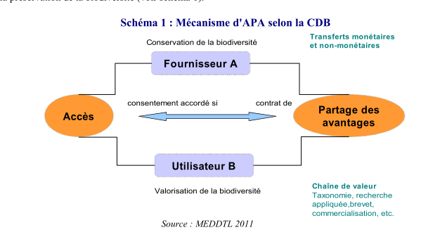
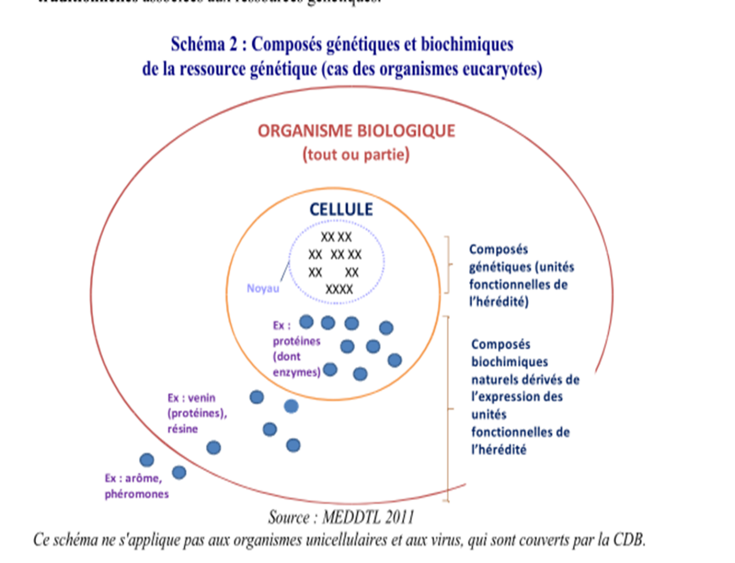
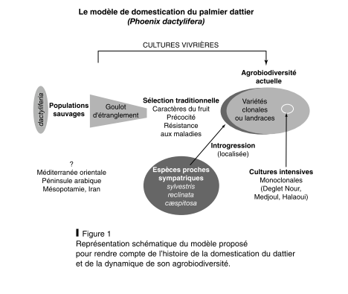
- Erosion génétique chez le palmier dattier
Définition: La perte de la diversité génétique préexistante dans une population ou dans une espèce est connue sous le nom d’érosion génétique. L’extinction des espèces et leur remplacement par d’autres est un phénomène normal. Une estimation vraisemblable admet que le rythme d’extinction a été en moyenne d’une espèce par an au cours des temps.
Causes :
– l’érosion génétique causée la maladie du bayoud (fusariose mortelle causée par un champignon, Fusarium oxysporum f. sp. albedinis) et par la généralisation du cultivar Deglet Nour pour augmenter les exportations (cultivar très sensible) ;
– la pression démographique liée à l’urbanisation : la population de la zone saharienne a quadruplé entre 1956 et 1999 (5 000 000) ;
– la désertification et l’ensablement de plus en plus importants ;
– la salinisation du sol et de l’eau due à une mauvaise prise en charge du drainage ;
– le vieillissement de beaucoup de palmeraies, près de 30% des palmiers ont dépassé l’âge de production et affichent des rendements égaux ou inférieurs à 15 kg/arbre (1996). Ce rendement reste très faible par rapport à ceux enregistrés par la Tunisie (50 kg/arbre) ou l’Egypte (60 kg/arbre). Cependant, ce problème est pris en charge par un programme de réhabilitation de la palmeraie Algérienne qui a permis la création de nouvelles surfaces de culture donc le rajeunissement du patrimoine phoenicicole ;
– les maladies cryptogamiques et parasitaires (dégénérescence des palmiers dattiers, altérations dans la qualité du fruit et baisse importante du rendement) dont le bayoud.
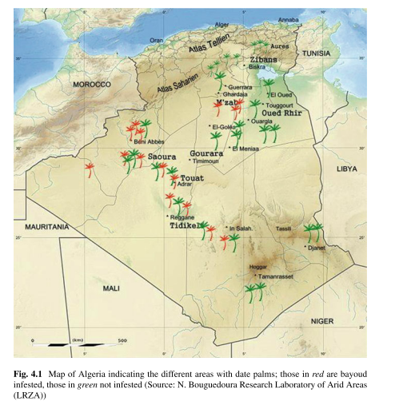
Conséquences sur la population : elle peut entraîner la perte d’allèles potentiellement intéressants du pool de gène et ainsi réduire la capacité de la population à s’adapter aux conditions changeantes de l’environnement et par conséquent augmenter sa probabilité d’extinction.

- Etat des lieux de la biodiversité du palmier dattier :
5.1. Dans le monde
Le pool génétique du dattier compte environ 5000 cultivars plus ou moins caractérisés selon les pays. Leurs appellations sont strictement locales et proviennent le plus souvent du lieu de plantation, la couleur ou la forme du fruit. Ces cultivars ont été développés par une sélection continue de la part des producteurs de palmiers dattiers du monde entier, principalement pour améliorer le rendement et la qualité des dattes, au même temps la sélection naturelle, où des génotypes qui tolèrent différents types d’environnement, est également en cours. En général, la sélection, le clonage et la distribution des cultivars sont principalement des activités de phoeniciculteurs . Pourtant, les spécialistes du palmier dattier ont tenté d’énumérer et décrire botaniquement ces cultivars dans leurs pays. Il existe jusqu'à 5 000 cultivars de dattiers dans le monde entier D'après les descriptions botaniques, il y a environ 400 cultivars en Iran, 370 en Irak, 250 en Tunisie, 244 au Maroc 300 en Mauritanie et 400 au Soudan, ainsi que de nombreux cultivars supplémentaires dans les autres grands pays producteurs de palmiers dattiers. En Algérie, il existe environ un millier de cultivars, les premiers travaux ont avancé 800 cultivars un nombre qui s’est élevé à 940 après l’élaboration du premier catalogue des cultivars en Algérie
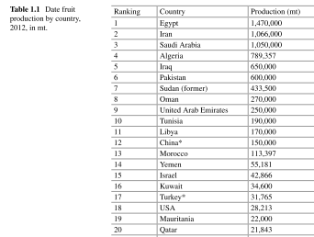

5.2. En Algérie

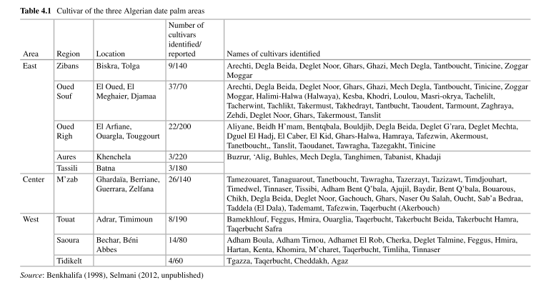

  - à Biskra
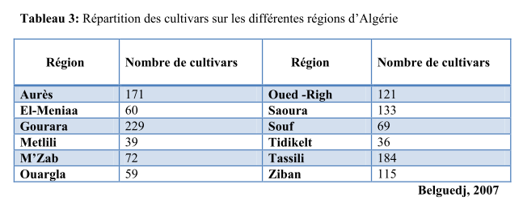
Dans la région des Ziban (wilaya de Biskra) Belguedj (2002) a dénombré 111 cultivars dont 90% sont rares à peu fréquents (selon une échelle d’évaluation qu’il avait établie sur la base de la fréquence des cultivars) renseignant ainsi sur une érosion génétique sévère due en grande partie à la dominance de l’élite Deglet Nour dont la qualité n’est égalée nulle part ailleurs. Le constat est tel que la quasi-totalité des cultivars sont abandonnés et /ou substitués même ceux dont les dattes sont fortement appréciées par la population locale (dattes molles en majorité).

